Консультация для родителей:
Роль книги в жизни дошкольника.
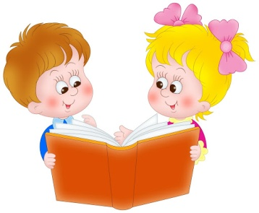Десять «почему» детям необходимо читать книжки.
1. Благодаря чтению развивается речь ребенка и увеличивается его словарный запас, книга учит маленького человека выражать свои мысли и понимать сказанное другими людьми.
2. Чтение развивает мышление. Из книг ребенок учится абстрактным понятиям и расширяет горизонты своего мира. Книга объясняет ему жизнь и помогает увидеть связь одного явления с другим.
3. Работа с книгой стимулирует творческое воображение, позволяет работать фантазии и учит детей мыслить образами.
4. Чтение развивает познавательные интересы и расширяет кругозор. Из книг и периодики ребенок узнает о других странах и другом образе жизни, о природе, технике, истории и обо всем, что его интересует.
5. Книги помогают ребенку познать самого себя. Для чувства собственного достоинства очень важно знать, что другие люди думают, чувствуют и реагируют так же, как он.
6. Книги помогают детям понять других. Читая книги, написанные писателями других культур других эпох, и, видя, что их мысли и чувства похожи на наши, дети лучше понимают их и избавляются от предрассудков.
7. Хорошую детскую книжку можно читать ребенку вслух. Процесс совместного чтения способствует духовному общению родителей и детей, установлению взаимопонимания, близости, доверительности. Книга объединяет поколения.
8. Книги – помощники родителей в решении воспитательных задач. Они учат детей этике, заставляют размышлять о добре и зле, развивают способность к сопереживанию, помогают научиться входить в положение других людей.
9. Книги придают силы и вдохновение. Они увлекают и развлекают. Они заставляют детей и взрослых смеяться и плакать. Они приносят утешение и указывают выход из трудного положения. 10. Чтение – самое доступное и полезное для интеллектуального и эмоционально-психического развития ребенка занятие.
РОДИТЕЛИ ПОМНИТЕ: БУДУЩЕГО ЧИТАТЕЛЯ НЕОБХОДИМО ВОСПИТЫВАТЬ, КОГДА ОН ЕЩЕ ЯВЛЯЕТСЯ СЛУШАТЕЛЕМ

